살균 자외선 조명
Korean | 한국어
직원, 거주자 및 가족을 위한 정보
OFFICIAL

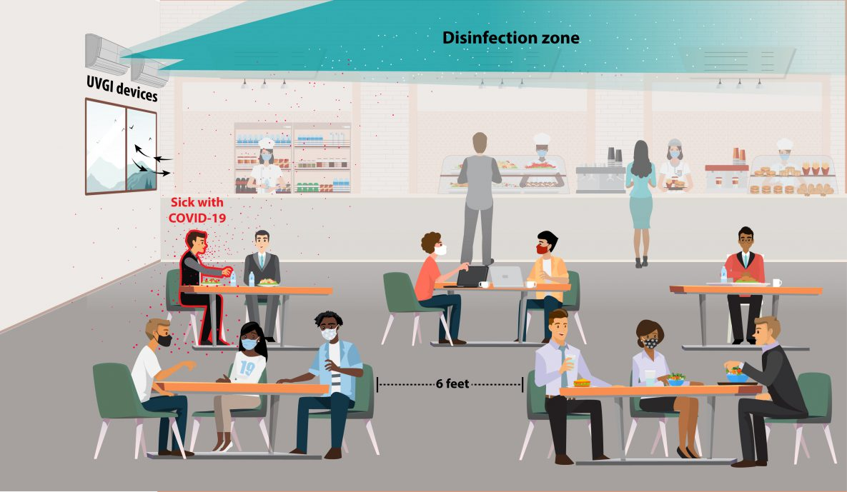
살균 자외선 조명이란 무엇입니까?

자외선(UV라고도 함)은 사람이 볼 수 없는 빛이지만 바이러스와 박테리아를 무해하게 만들어 질병을 일으키지 못하게 할 수 있습니다. 살균 자외선 조명은 공기를 소독하기 위해 자외선을 생성하도록 특별히 설계되었으며 여러 질병의 확산을 줄이는 것으로 나타났습니다. 자외선 조명은 반대편 이미지와 같이 자외선이 방의 윗부분에만 닿도록 설치됩니다. 박테리아와 바이러스는 정상적인 공기 이동에 의해 빛의 경로로 운반됩니다. 이렇게 하면 사람들이 평소와 같은 방식으로 방을 사용할 수 있습니다.
살균 조명에 대한 자세한 내용은 보건부 웹페이지를 참조하십시오 https://www.health.vic.gov.au/infectious-diseases-guidelines-and-advice/germicidal-ultraviolet-light-combatting-airborne-virus-transmission

US CDC: https://www.cdc.gov/coronavirus/ 1

사람들이 살균 자외선 조명을 설치하는 이유는 무엇입니까?
살균 자외선 조명은 질병의 확산을 줄이기 위해 수년 동안 병원에서 사용되어 왔습니다. 실험실 테스트에 따르면 COVID-19와 독감을 유발하는 바이러스는 자외선에 의해 비활성화될 수 있습니다.
이는 전염병 확산을 방지하기 위한 추가적인 방법이며 때로는 마스크 및 고품질 필터와 같은 다른 방법과 함께 사용됩니다.

살균 자외선 조명이 현재 건물에서 사용되고 있습니까?
예, 살균 자외선 조명은 호주의 일부 주거용 노인 요양 시설, 보육 센터 및 학교에서 사용되고 있습니다. 또한 미국, 유럽 및 전 세계 여러 나라에는 많은 학교, 병원, 노숙자 쉼터 및 기타 공공 건물에 자외선 조명이 설치되어 있습니다. 자외선은 거의 70년 동안 방을 소독하는 데 사용되어 왔습니다.

자외선 조명은 안전합니까?
예, 자외선 조명은 사람들이 일반적으로 사용하는 공간 위쪽의 방 상단에서만 작동하도록 설치됩니다. 살균 자외선 조명에 장시간 직접 노출되는 것은 안전하지 않으므로 올바르게 설치되었는지, 빛이 사람을 향하지 않고 위쪽으로 향하는지 항상 확인해야 합니다. 살균 자외선 조명이 계속 제대로 작동하는지 확인하기 위해 자주 확인 검사를 할 것입니다.

바이러스는 어떻게 자외선이 있는 곳까지 이동하나요?
실내 공기는 다양한 활동으로 인해 자연스럽게 이동합니다. 히터, 에어컨 또는 선풍기가 작동하면 공기가 이동합니다. 사람들이 방을 드나드는 것도 공기의 흐름을 유발합니다. 또한 우리 몸과 전기 장치에서 나오는 온기로 인해 공기가 위로 올라갑니다. 이러한 움직임은 바이러스와 같은 작은 입자를 자외선이 소독할 수 있는 영역인 위쪽으로 운반합니다.

자외선 조명을 끌 수도 있습니까?
예, 자외선 조명에는 조명을 끌 수 있는 스위치가 있습니다. 예를 들어 누군가 조명 근처에서 사다리를 타고 작업해야 하는 경우와 같이 높은 곳에서 작업해야 하는 경우에는 조명을 꺼야 합니다.

자외선 조명이 표면을 소독할 수 있습니까?
아니요, 방의 상부에서 조명을 사용하면 공기를 소독할 수는 있지만 표면을 깨끗하게 할 수는 없습니다. 살균 자외선 조명을 사용해도 표면에 대한 일반적인 청소 프로토콜이 여전히 필요합니다.

